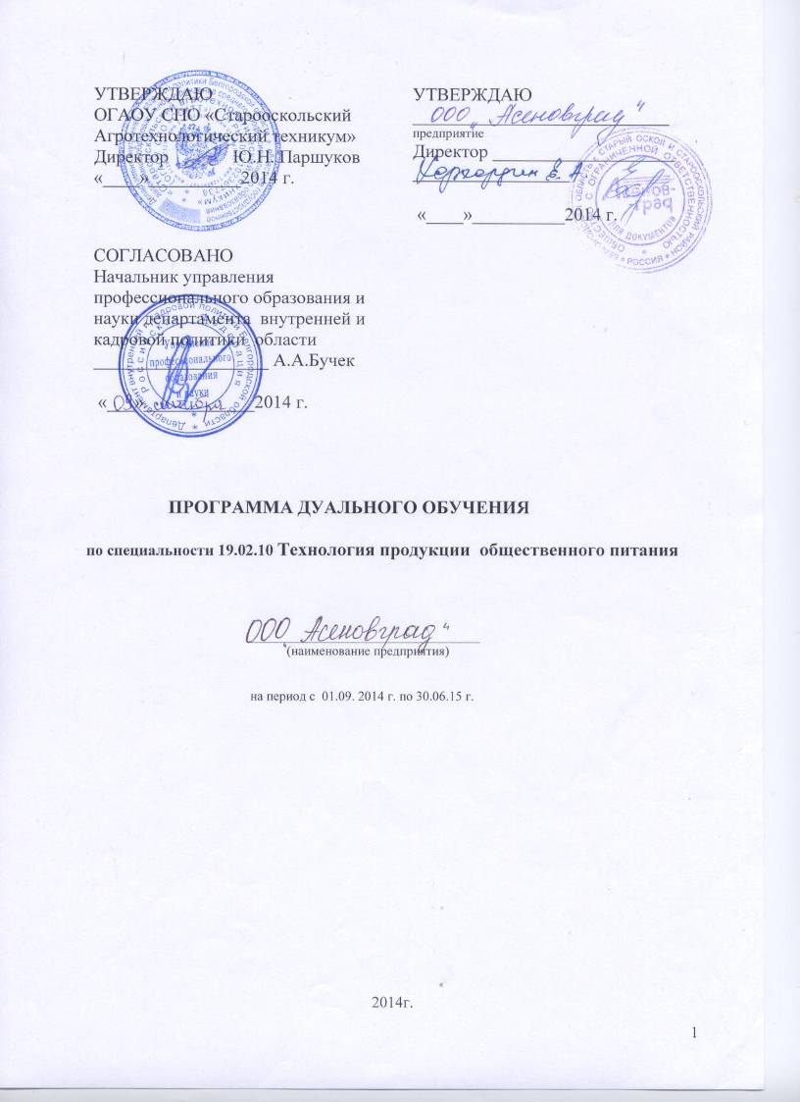

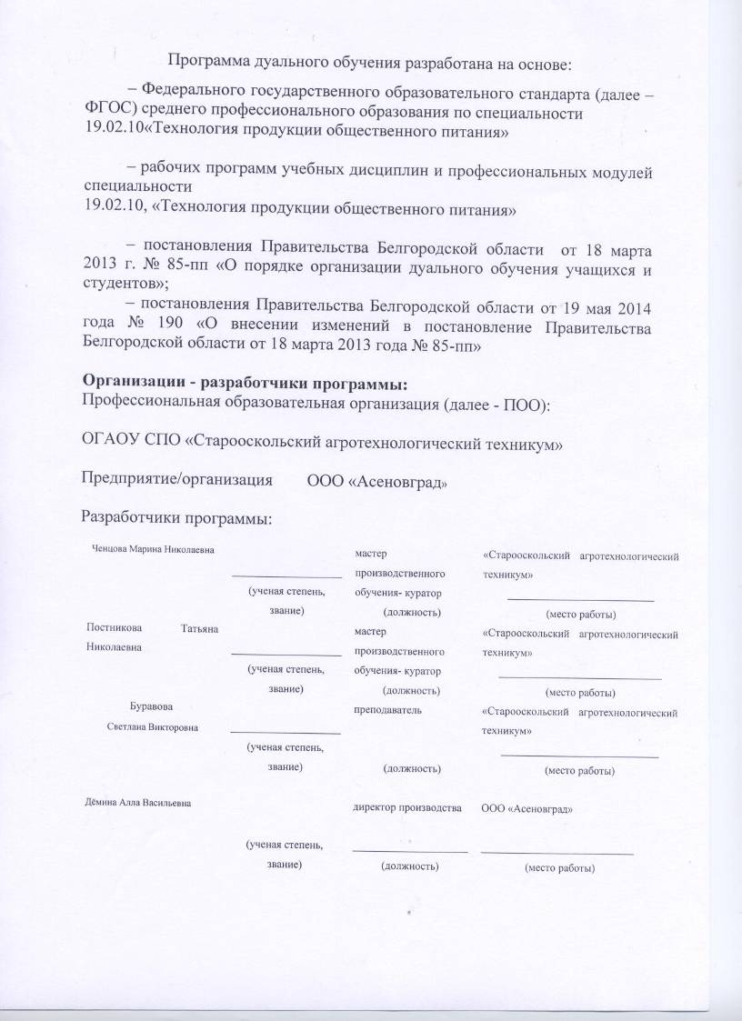

СОДЕРЖАНИЕ

НАИМЕНОВАНИЕ РАЗДЕЛОВ | стр.
ПАСПОРТ ПРОГРАММЫ ДУАЛЬНОГО ОБУЧЕНИЯ | 4
СТРУКТУРА и содержание Программы ДУАЛЬНОГО ОБУЧЕНИЯ | 5
условия реализации программы ДУАЛЬНОГО ОБУЧЕНИЯ | 6
Контроль и оценка результатов Освоения программы ДУАЛЬНОГО ОБУЧЕНИЯ | 7

1. ПАСПОРТ ПРОГРАММЫ ДУАЛЬНОГО ОБУЧЕНИЯ

1.1. Область применения программы
Программа дуального обучения является составной частью основной профессиональной образовательной программы в соответствии с ФГОС СПО
в рамках реализации дуального обучения
по специальности 260807 Технология продукции общественного питания

Программа дуального обучения используется:
В целях повышения уровня профессионального образования и профессиональ-ных навыков выпускников учреждения профессионального образования, организации сетевой формы реализации программ среднего профессионального образования.

1.2. Требования к результатам освоения программы:

Студент должен уметь:
- использовать лабораторное оборудование;
- определять основные группы микроорганизмов;
- проводить микробиологические исследования и давать оценку полученным
результатам;
- соблюдать санитарно-гигиенические требования в условиях пищевого
производства;
- производить санитарную обработку оборудования и инвентаря;
- осуществлять микробиологический контроль пищевого производства;
- проводить органолептическую оценку качества пищевого сырья и продуктов
- рассчитывать энергетическую ценность блюд;
- составлять рационы питания для различных категорий потребителей;
- определять наличие запасов и расходов продуктов;
- оценивать условия хранения и состояние продуктов и запасов;
- использовать технологии сбора, размещения, хранения, накопления и передачи данных в профессионально ориентированных информационных системах;
- использовать в профессиональной деятельности различные виды программного обеспечения, в том числе специального;
- применять компьютерные и телекоммуникационные средства;
- применять требования нормативных документов к основным видам продукции ( услуг) и процессов;
- оформлять техническую документацию в соответствии с действующей нормативной базой;
- использовать в профессиональной деятельности документацию систем качества;
- приводить несистемные величины измерений в соответствие с действующими стандартами и международной системой единиц СИ;
- использовать необходимые нормативно-правовые документы;
- защищать свои права в соответствии с гражданским, гражданско-процессуальным и трудовым законодательством;
- анализировать и оценивать результаты и последствия деятельности с правовой точки зрения;
- рассчитывать основные технико-экономические показатели деятельности организации;
- применять в профессиональной деятельности приёмы делового и управленческого общения;
- анализировать ситуацию на рынке товаров и услуг;
- выявлять опасные и вредные производственные факторы и соответствующие им риски, связанные с прошлыми, настоящими или планируемыми видами профессиональной деятельности;
- использовать средства коллективной и индивидуальной защиты в соответствии с характером выполняемой профессиональной деятельности;
- участвовать в аттестации рабочих мест по условиям труда, в том числе оценивать условия труда и уровень травмобезопасности;
- проводить вводный инструктаж подчинённых работников, инструктировать их по вопросам техники безопасности на рабочем месте с учётом специфики выполняемых работ;
- вырабатывать и контролировать навыки, необходимые для достижения требуемого уровня безопасности труда;
- вести документацию установленного образца по охране труда, соблюдать сроки её заполнения и условия хранения;
- организовать и проводить мероприятия по защите работающих и населения от негативных воздействий чрезвычайных ситуаций;
- предпринимать профилактические меры для снижения уровня опасностей различного вида и их последствий в профессиональной деятельности и быту;
- применять первичные средства пожаротушения;
- применять профессиональные знания в ходе исполнения обязанностей военной службы на воинских должностях в соответствии с полученной специальностью;
- оказывать первую помощь пострадавшим;
- органолептически оценивать качество продуктов и готовых полуфабрикатов из мяса, рыбы и домашней птицы;
- принимать решения по организации процессов подготовки и приготовления полуфабрикатов из мяса, рыбы и птицы для сложных блюд;
- проводить расчёты по формулам;
- выбирать и безопасно пользоваться производственным инвентарем и технологическим оборудованием при приготовлении полуфабрикатов для сложных блюд;
- обеспечивать безопасность при охлаждении, замораживании, размораживании и хранении мяса, рыбы, птицы, утиной и гусиной печени;
- органолептически оценивать качество продуктов для приготовления сложной холодной кулинарной продукции;
- использовать различные технологии приготовления сложных холодных блюд и соусов;
- безопасно пользоваться производственным инвентарём и технологическим оборудованием для приготовления сложных холодных блюд и соусов;
- выбирать методы контроля качества и безопасности приготовления сложных холодных люд и соусов;
- органолептически оценивать качество продуктов для приготовления сложной горячей кулинарной продукции;
- принимать организационные решения по процессам приготовления сложной горячей кулинарной продукции;
- выбирать различные способы и приёмы приготовления сложной горячей кулинарной продукции;
- выбирать температурный режим при подаче и хранении сложной горячей кулинарной продукции;
- оценивать качество и безопасность готовой продукции различными способами;
- органолептически оценивать качество продуктов, в том числе для сложных отделочных полуфабрикатов;
- принимать организационные решения по процессам приготовления сдобных хлебобулочных изделий и праздничного хлеба, сложных мучных кондитерских изделий и праздничных тортов, мелкоштучных кондитерских изделий;
- выбирать и безопасно пользоваться производственным инвентарём и технологическим оборудованием;
- выбирать вид теста и способы формовки сдобных хлебобулочных изделий и праздничного хлеба;
- определять режимы выпечки, реализации и хранения сложных хлебобулочных, мучных кондитерских изделий;
- выбирать отделочные полуфабрикаты для оформления кондитерских изделий;
- определять режим хранения отделочных полуфабрикатов;
- использовать различные способы и приёмы приготовления сложных холодных и горячих десертов;
- производить расчёты по формулам;
- выбирать варианты оформления сложных холодных и горячих десертов;
- выбирать способы сервировки и подачи сложных холодных и горячих десертов;
- оценивать качество и безопасность готовой продукции;
- оформлять документацию;
- рассчитывать выход продукции в ассортименте;
- вести табель учёта рабочего времени работников; рассчитывать заработную плату;
- организовывать рабочие места в производственных помещениях; разрабатывать оценочные задания и нормативно - технологическую документацию;
- оформлять документацию на различные операции с сырьём, полуфабрикатами и готовой продукцией.

Студент должен знать:
- основные понятия и термины микробиологии;
- классификацию микроорганизмов;
- роль микроорганизмов в круговороте веществ в природе;
- основные пищевые инфекции и пищевые отравления;
- возможные источники микробиологического загрязнения в пищевом производстве, условия их развития;
- методы предотвращения порчи сырья и готовой продукции;
- схему микробиологического контроля;
- санитарно-технологические требования к помещениям, оборудованию, инвентарю, одежде;
- правила личной гигиены работников пищевых производств;
- суточный расход энергии;
- состав, физиологическое значение, энергетическую и пищевую ценность
различных продуктов питания;
- понятие рациона питания;
- суточную норму потребности человека в питательных веществах;
- назначение лечебного и лечебно-профилактического питания;
- методики составления рационов питания;
- ассортимент и характеристики основных групп продовольственных товаров;
- общие требования к качеству сырья и продуктов;
- условия хранения, упаковки, транспортирования и реализации различных видов продовольственных продуктов;
- методы контроля качества продуктов при хранении;
- виды складских помещений и требования к ним;
- современные способы обеспечения правильной сохранности запасов и расхода продуктов на производстве;
- процедуры и правила инвентаризации запасов продуктов;
- правила оформления заказа на продукты со склада и приёма продуктов, поступающих со склада и от поставщиков;
- виды сопроводительной документации на различные группы продуктов;
- задачи стандартизации, её экономическую эффективность;
- формы подтверждения соответствия;
- терминологию и единицы измерения величин в соответствии с действующими стандартами и международной системой единиц СИ;
- основные положения Конституции Российской Федерации;
- понятие правового регулирования в сфере профессиональной деятельности;
- законодательные акты и другие нормативные документы, регулирующие правоотношения в процессе профессиональной деятельности;
права и обязанности работников в сфере профессиональной деятельности;
- порядок заключения трудового договора и основания для его прекращения;
- понятие дисциплинарной и материальной ответственности работника;
- виды административных правонарушений и административной ответственности;
- принципы рыночной экономики;
- современное состояние и перспективы развития отрасли;
- механизмы ценообразования на продукцию ( услуги);
- механизмы формирования заработной платы;
- формы оплаты труда;
- формы адаптации производства и сбыта к рыночной ситуации;
- законы и иные нормативные правовые акты, содержащие государственные нормативные требования охраны труда, распространяющиеся на деятельность организации;
- обязанности работников в области охраны труда;
- порядок и периодичность инструктирования подчинённых работников (персонала);
- меры пожарной безопасности и правила безопасного поведения при пожарах;
- порядок и правила оказания первой помощи пострадавшим;
- ассортимент полуфабрикатов из мяса, рыбы, домашней птицы, гусиной и утиной печени для сложных блюд;
- виды рыб и требования к их качеству для приготовления сложных блюд;
- основные характеристики пищевую ценность тушек ягнят, молочных поросят и поросячьей головы, утиной и гусиной печени;
- способы расчёта количества необходимых дополнительных ингредиентов в зависимости от массы мяса, рыбы и домашней птицы;
- методы обработки и подготовки мяса, рыбы и домашней птицы для приготовления сложных блюд;
- технологию приготовления начинок для фарширования мяса, рыбы и домашней птицы;
- варианты подбора пряностей и приправ при приготовлении полуфабрикатов из мяса, рыбы и домашней птицы;
- ассортимент канапе, лёгких и сложных холодных закусок, блюд из рыбы, мяса и птицы, сложных холодных соусов;
- варианты сочетаемости хлебобулочных изделий, изделий из слоёного, сдобного и пресного теста с другими ингредиентами при приготовлении канапе и лёгких закусок;
- правила выбора продуктов и дополнительных ингредиентов для приготовления сложных холодных закусок, блюд из мяса, рыбы и птицы;
- органолептические способы определения степени готовности и качества сложных холодных блюд и соусов;
- ассортимент вкусовых добавок для сложных холодных соусов и варианты их использования
- технологию приготовления канапе, лёгких и сложных холодных закусок, блюд из рыбы, мяса и птицы, соусов;
- варианты оформления канапе, лёгких и сложных холодных закусок, блюд из рыбы, мяса и птицы;
- гарниры, заправки и соусы для холодных сложных блюд из рыбы, мяса и птицы;
- ассортимент сложной горячей кулинарной продукции;
- классификацию сыров, условия хранения и требования к качеству различных видов сыров;
- методы организации производства сложных супов, блюд из овощей, грибов и сыра;
- основные критерии оценки качества готовой сложной горячей кулинарной продукции;
- варианты сервировки, оформления и способы подачи сложных супов, блюд из рыбы, мяса и птицы, овощей, грибов и сыра;
- варианты оформления тарелки и блюд с горячими соусами;
- ассортимент сложных хлебобулочных, мучных хлебобулочных, мучных кондитерских изделий и сложных отделочных полуфабрикатов;
- правила выбора основных продуктов и дополнительных ингредиентов к ним для приготовления сложных хлебобулочных, мучных кондитерских изделий и сложных отделочных полуфабрикатов;
- методы приготовления сложных хлебобулочных, мучных кондитерских изделий и сложных отделочных полуфабрикатов;
- органолептические способы определения степени готовности и качества сложных хлебобулочных, мучных кондитерских изделий и сложных отделочных полуфабрикатов;
- ассортимент сложных холодных и горячих десертов;
- основные критерии оценки качества готовых сложных холодных и горячих десертов;
- методы приготовления сложных холодных и горячих десертов;
- варианты комбинирования различных способов приготовления холодных и горячих десертов;
- температурный и санитарный режим приготовления и подачи разных типов сложных холодных и горячих десертов;
- принципы и виды планирования работы бригады ( команды);
- основные приёмы организации работы исполнителей;
- способы и показатели оценки качества выполняемых работ членами бригады/команды;
- правила и принципы разработки должностных обязанностей, графиков работы и табеля учёта рабочего времени;
- нормативно-правовые документы, регулирующие личную ответственность бригадира;
- формы документов, порядок их заполнения;
- методику расчёта выхода продукции;
- структуру издержек производства и пути снижения затрат;
- методики расчёта экономических показателей.

в части освоения основного вида профессиональной деятельности (ВПД):
- Организация процесса приготовления и приготовление полуфабри –
катов для сложной кулинарной продукции.
- Организация процесса приготовления и приготовление сложной хо –
лодной кулинарной продукции.
- Организация процесса приготовления и приготовление сложной
горячей кулинарной продукции.
- Организация процесса приготовления и приготовление сложных
хлебобулочных, мучных кондитерских изделий.
- Организация процесса приготовления и приготовление сложных
холодных и горячих десертов.
- Организация работы структурного подразделения.
- Выполнение работ по одной или нескольким профессиям рабочих,
должностям служащих (приложение к ФГОС).

и соответствующих профессиональных компетенций (ПК):
ПК 1.1 Организовать подготовку мяса и приготовление полуфабрикатов для сложной кулинарной продукции.
ПК 1.2 Организовать подготовку рыбы и приготовление полуфабрикатов для сложной кулинарной продукции.
ПК1.3 Организовать подготовку домашней птицы для приготовления сложной кулинарной продукции.
ПК 2.1 Организовать и проводить приготовление канапе, лёгкие и сложные холодные закуски.
ПК 2.2 Организовать и проводить приготовление сложных холодных блюд из рыбы, мяса и сельскохозяйственной (домашней) птицы.
ПК 2.3 Организовать и проводить приготовление сложных холодных соусов.
ПК 3.1 Организовать и проводить приготовление сложных супов.
ПК 3.2 Организовать и проводить приготовление сложных горячих соусов.
ПК 3.3 Организовать и проводить приготовление сложных блюд из ово-щей, грибов и сыра.
ПК 3.4 Организовать и проводить приготовление сложных блюд из рыбы, мяса и сельскохозяйственной ( домашней) птицы.
ПК4.1 Организовать и проводить приготовление сдобных хлебобулоч – ных изделий и праздничного хлеба.
ПК4.2 Организовывать и проводить приготовление сложных мучных кондитерских изделий и праздничных тортов.
ПК 4.3 Организовывать и проводить приготовление мелкоштучных кондитерских изделий.
ПК 4.4 Организовывать и проводить приготовление сложных отделочных полуфабрикатов, использовать их в оформлении.
ПК 5.1 Организовать и проводить приготовление сложных холодных десертов.
ПК5.2 Организовать и проводить приготовление сложных горячих десертов.
ПК 6.1 Участвовать в планировании основных показателей производства.
ПК 6.2 Планировать выполнение работ исполнителями.
ПК 6.3 Организовывать работу трудового коллектива.
ПК 6.4 Контролировать ход и оценивать результаты выполнения работ исполнителями.
ПК 6.5 Вести утверждённую учётно-отчётную документацию.

1.3. Количество часов на освоение программы:

Всего часов | В соответствии с ФГОС |  |  | В образовательном учреждении |  |  | На предприятии/  организации |  |  | В соответствии с планом воспитательной работы ОУ*
Аудиторные часы | 2520 |  |  | 1495 |  |  | 377
Из них:
Часы теоретического обучения | 978 |  |  | 978
Лабораторно-практические часы | 894 |  |  | 517 |  |  | 377
Часы практики | 648 |  |  |  |  |  | 648
Из них
Часы учебной практики | 144 |  |  |  |  |  | 144  6%
Часы производственной практики | 504 |  |  |  |  |  | 504  20%
Преддипломная практика | 144 |  |  |  |  |  | 144  4%

2. СТРУКТУРА И СОДЕРЖАНИЕ ПРОГРАММЫ
ДУАЛЬНОГО ОБУЧЕНИЯ
2.1. Объем программы и виды учебной работы

Вид учебной работы | Объем часов | % от общего количества часов по ФГОС
Максимальная учебная нагрузка (всего) | 3456 | 100%
Обязательная аудиторная учебная нагрузка (всего) | 2520 | 100%
в том числе в Учреждении:
лабораторные занятия
практические занятия | 517 | 19%
теоретические занятия | 978 | 39%
в том числе на базе Предприятия:
лабораторные занятия
практические занятия | 377 | 16%
теоретические занятия | -
Итоговая аттестация в форме: дифференцированный зачёт, экзамен

2.2. Положение о дуальном обучении (приложение 1)
2.3. Рабочий учебный план по профессии/специальности
(приложение 2).
2.4. Годовой календарный график (приложение 3)
2.5. План мероприятий по обеспечению образовательного процесса в рамках реализации дуального обучения (приложение 4)
2.4. Договор о дуальном обучении между Предприятием и Учреждением (приложение 5)
2.5. Ученические договора, определяющие организацию дуального обучения обучающихся очной формы обучения (приложение 6)
2.6. Формы отчетности и оценочный материал прохождения дуального обучения (приложение 7)

3. условия реализации программы

ДУАЛЬНОГО ОБУЧЕНИЯ
3.1. а) Требования к минимальному материально-техническому обеспечению в Учреждении
Реализация программы требует наличие учебного кабинета технологии приготов-ления пищи; кабинета технологического оборудования кулинарного и кондитерс-ского призводства; кабинета основ экономики, менеджмента, маркетинга;
учебный кулинарный цех.

Оборудование учебных кабинетов:
- посадочные места студентов ( по количеству студентов);
- рабочее место преподавателя;
- комплект схем приготовления кулинарной продукции;
- комплект нормативно-технической документации;
- комплект учебно-методической документации;
- комплект схем по научной организации труда, системе менеджмента, структуре
- управления предприятием.

Технические средства обучения:
Мультимедийное оборудование (компьютер, проектор), лицензионное программное обеспечение.

Оборудование учебного кулинарного цеха:
- мясорубка МИМ -82;
- универсальный привод со сменными механизмами ПМ-11;
-шкаф шоковой заморозки;
- пароконвектомат;
- плита электрическая ПЭСМ-4ШБ4;
- сковорода электрическая СЭСМ – 0,5;
- Фритюрница ФСМ-20;
- холодильные шкафы;
- производственные столы.
- весы настольные.
- шкаф пекарский ШПЭСМ-3
- машина взбивальная – МВ-35М.

б) Требования к минимальному материально-техническому обеспечению на предприятии
Реализация программы требует наличия площадей – 140 кв.м
производственных помещений - 4
лабораторий - 1

Оборудование цеха:
- привод
- плита электрическая
- шкаф шоковой заморозки
- пароконвектомат
- сковорода электрическая
-фритюрница
- холодильные шкафы
- производственные столы
- весы настольные
- шкаф пекарский
- машина взбивальная
- ЭВЧ-шкаф

Оборудование лабораторий и рабочих мест лабораторий:
Лаборатория метрологии и стандартизации
Оборудование:
Стол с вытяжным устройством
Моечная раковина
Микроскоп
Холодильный шкаф
Контрольно-измерительные приборы
Анализатор качества продуктов

3.2. Кадровое обеспечение образовательного процесса

Реализация основной профессиональной образовательной программы по специаль –
ности среднего профессионального образования должна обеспечиваться педагоги-ческими кадрами, имеющими высшее профессиональное образование, соответствую-щее профилю преподаваемой дисциплины (модуля). Опыт деятельности в организа –
циях соответствующей профессиональной сферы является обязательным для препо-
давателей, отвечающих за освоение студентами профессионального цикла, эти преподаватели и кураторы должны проходить стажировку в профильных организациях не реже одного раза в 3года.

Требования к квалификации кураторов студентов (преподавателей спецдисциплин) :
Высшее образование, рабочий разряд – 5

Требования к квалификации наставников: средне-специальное или высшее образова-
ние по профилю, рабочий разряд – 4 , 5.

Ответственный на Предприятии за проведение дуального обучения
Годиленко Лариса Владимировна – заместитель генерального директора
По персоналу ЗАО «Белая птица».

Ответственный на Предприятии за проведение инструктажа по технике безопасности
и инструктажа на рабочем месте: инженер по охране труда.
Ответственный на Предприятии за приём студентов и распределение по рабочим местам: Годиленко Лариса Владимировна – заместитель генерального директора по персоналу ЗАО «Белая птица».

3.3. Информационное обеспечение обучения
Перечень рекомендуемых учебных изданий, интернет-ресурсов, дополнительной литературы

Нормативные документы
1.ФЗ РФ «О качестве и безопасности пищевых продуктов» Утв. 02.01.2000 ФЗ-29.
2.ГОСТ Р 50647-94 «Общественное питание. Термины и определения».
3.ГОСТ Р 50763-07 «Услуги общественного питания. Продукция общественного питания, реализуемая населению. Общие технические условия».
4. СанПин2.3.2. 1324-03 Гигиенические требования к срокам годности и условиям хранения пищевых продуктов.
5.Магильный М.П. Сборник технических нормативов, рецептур блюд и кулинар-
ных изделий М: Академия 2009г.
6.Здобнов А.И. Сборник рецептур блюд и кулинарных изделий для предприятий
общественного питания - г.Киев Арий 2012г.
7. Гражданский кодекс РФ ч1и2.
8. Трудовой кодекс РФ.

Основные источники:
- Богушева В.И. Технология приготовления пищи - Ростов н/ Д Феникс 2012г.
- Мрыхина Е.Б. Организация производства на предприятиях общественного питания - Ростов н/ Д Феникс 2012г.
- Т.И. Перетятко Основы калькуляции и учёта в общественном питании –
Ростов н/Д Феникс 2012г.
- Кузнецова Л.С. Технология и организация производства кондитерских изделий
М: Академия 2011г.
5. Кузнецова Л.С. Технология производства мучных кондитерских изделий
М: Академия 2013г.
6. Цыганова Т.Б. Технология и организация производства хлебобулочных изделий
М: Академия -2012г.

Интернет-ресурсы:
- http //www.povarenok.ru/recipes/category/248
- http //eda.styleakcent.ru/categoru/myaso/.
- http //www.eda-server.ru/cook-book/salat/zakuski-h/
- http //gotovim sup.com/.
- ru.wikipedia.org/wiki/ Менеджмент.

4. Контроль и оценка результатов освоения ПРОГРАММЫ ДУАЛЬНОГО ОБУЧЕНИЯ

Результаты обучения  (освоенные умения, усвоенные знания, сформированные компетенции) | Формы и методы контроля и оценки результатов обучения
ПК1.1 Организовать подготовку мяса и приготовление полуфабрикатов для сложной кулинарной продукции. | Экспертное наблюдение и оценка на лабора-торно-практических занятиях, при прохож-дении учебной и производственной практи- ки(по профилю специальности).  Тестирование.
ПК 1.2 Организовать подготовку рыбы и приготовление полуфабрикатов для сложной кулинарной продукции. | Экспертное наблюдение и оценка на лабора-торно-практических занятиях, при прохож-дении учебной и производственной практи- ки(по профилю специальности).  Тестирование.
ПК 1.3 Организовать подготовку домашней птицы для приготовления сложной кулинарной продукции. | Экспертное наблюдение и оценка на лабора-торно-практических занятиях, при прохож-дении учебной и производственной практи- ки(по профилю специальности).  Тестирование.
ПК 2.1 Организовать и проводить приготовление канапе, лёгкие и сложные холодные закуски. | Экспертное наблюдение и оценка на лабора-торно-практических занятиях, при прохож-дении учебной и производственной практи- ки(по профилю специальности).  Тестирование.
ПК2.2 Организовать и проводить приготовление сложных холодных блюд из рыбы, мяса и сельскохо-зяйственной (домашней) птицы. | Экспертное наблюдение и оценка на лабора-торно-практических занятиях, при прохож-дении учебной и производственной практи- ки(по профилю специальности).  Тестирование.
ПК2.3 Организовать и проводить приготовление сложных холодных соусов. | Экспертное наблюдение и оценка на лабора-торно-практических занятиях, при прохож-дении учебной и производственной практи- ки(по профилю специальности).  Тестирование.
ПК 3.1 Организовать и проводить приготовление сложных супов | Экспертное наблюдение и оценка на лабора-торно-практических занятиях, при прохож-дении учебной и производственной практи- ки(по профилю специальности).  Тестирование.
ПК 3.2 Организовать и проводить приготовление сложных горячих соусов | Экспертное наблюдение и оценка на лабора-торно-практических занятиях, при прохож-дении учебной и производственной практи- ки(по профилю специальности).  Тестирование.
ПК 3.3 Организовать и проводить приготовление сложных блюд из ово-щей, грибов и сыра. | Экспертное наблюдение и оценка на лабора-торно-практических занятиях, при прохож-дении учебной и производственной практи- ки(по профилю специальности).  Тестирование.
ПК 3.4 Организовать и проводить приготовление сложных блюд из рыбы, мяса и сельскохозяйственной ( домаш-ней) птицы. | Экспертное наблюдение и оценка на лабора-торно-практических занятиях, при прохож-дении учебной и производственной практи- ки(по профилю специальности).  Тестирование.
ПК 4.1 Организовать и проводить приготовление сдобных хлебобулоч – ных изделий и праздничного хлеба. | Экспертное наблюдение и оценка на лабора-торно-практических занятиях, при прохож-дении учебной и производственной практи- ки(по профилю специальности).  Тестирование.
ПК 4.2 Организовывать и проводить приготовление сложных мучных кондитерских изделий и праздничных тортов. | Экспертное наблюдение и оценка на лабора-торно-практических занятиях, при прохож-дении учебной и производственной практи- ки(по профилю специальности).  Тестирование.
ПК 4.3 Организовывать и проводить приготовление мелкоштучных кондитерских изделий. | Экспертное наблюдение и оценка на лабора-торно-практических занятиях, при прохож-дении учебной и производственной практи- ки(по профилю специальности).  Тестирование.
ПК 4.4 Организовывать и проводить приготовление сложных отделочных полуфабрикатов, использовать их в оформлении. | Экспертное наблюдение и оценка на лабора-торно-практических занятиях, при прохож-дении учебной и производственной практи- ки(по профилю специальности).  Тестирование.
ПК 5.1 Организовать и проводить приготовление сложных холодных десертов. | Экспертное наблюдение и оценка на лабора-торно-практических занятиях, при прохож-дении учебной и производственной практи- ки(по профилю специальности).  Тестирование.
ПК 5.2 Организовать и проводить приготовление сложных горячих десертов. | Экспертное наблюдение и оценка на лабора-торно-практических занятиях, при прохож-дении учебной и производственной практи- ки(по профилю специальности).  Тестирование.
ПК 6.1 Участвовать в планировании основных показателей производства | Экспертное наблюдение и оценка на лабора-торно-практических занятиях, при прохож-дении учебной и производственной практи- ки(по профилю специальности).  Тестирование.
ПК 6.2 Планировать выполнение работ исполнителями | Экспертное наблюдение и оценка на лабора-торно-практических занятиях, при прохож-дении учебной и производственной практи- ки(по профилю специальности).  Тестирование.
ПК 6.3 Организовывать работу трудового коллектива | Экспертное наблюдение и оценка на лабора-торно-практических занятиях, при прохож-дении учебной и производственной практи- ки(по профилю специальности).  Тестирование.
ПК 6.4 Контролировать ход и оценивать результаты выполнения работ исполнителями. | Экспертное наблюдение и оценка на лабора-торно-практических занятиях, при прохож-дении учебной и производственной практи- ки(по профилю специальности).  Тестирование.
ПК 6.5 Вести утверждённую учётно-отчётную документацию | Экспертное наблюдение и оценка на лабора-торно-практических занятиях, при прохож-дении учебной и производственной практи- ки(по профилю специальности).  Тестирование.
ОК 1. Понимать сущность и социальную значимость своей будущей профессии, проявлять к ней устойчивый интерес. | Наблюдение и оценка преподавателя и мастера  Производственного обучения при проведении лабораторно-практических работ, при прохож-дении учебной практики.
ОК 2. Организовывать собственную деятельность, выбирать типовые методы и способы выполнения профессиональных задач, оценивать их эффективность и качество. | Экспертное наблюдение и оценка деятельности студента в процессе освоения образовательной программы на практических занятиях, при выполнении работ по учебной и производ-ственной практике.
ОК 3.Принимать решения в стандартных и нестандартных ситуациях и нести за них ответственность. | Экспертное наблюдение и оценка на практи-ческих и лабораторных занятиях при выпол-нении работ по учебной и производственной  (по профилю специальности) практике.
ОК 4. Осуществлять поиск и использова-ние информации, необходимой для эффективного выполнения профессио-нальных задач, профессионального и личностного развития. | Экспертная оценка выполнения лабораторных и практических работ, самостоятельной работы.
ОК 5. Использовать информационно-коммуникационные технологии в профес-сиональной деятельности. | Экспертное наблюдение и оценка на практи-ческих и лабораторных занятиях при выполне-нии работ по учебной и производственной практике; при выполнении компьютерной пре-  зентации.
ОК 6. Работать в коллективе и команде, эффективно общаться с коллегами, руководством, потребителями. | Интерпретация результатов наблюдений за деятельностью студента в процессе освоения образовательной программы.
ОК 7. Брать на себя ответственность за работу членов команды (подчиненных), результат выполнения заданий. | Интерпретация результатов наблюдений за деятельностью студента в процессе освоения образовательной программы.
ОК 8. Самостоятельно определять задачи профессионального и личностного развития, заниматься самообразованием, осознанно планировать повышение квалификации. | Экспертное наблюдение и оценка деятельности  студента в процессе освоения образовательной программы на практических занятиях, при выполнении работ по учебной и производ- ственной практике.
ОК 9. Ориентироваться в условиях частой смены технологий в профессиональной деятельности. | Интерпритация результатов наблюдений за деятельностью студента в процессе освоения образовательной программы.
ОК 10. Исполнять воинскую обязанность, в том числе с применением полученных профессиональных знаний (для юношей). | Наблюдение и экспертная оценка планов, мероприятий.

УТВЕРЖДАЮ  ОГАОУ СПО «Старооскольский  агротехнологический техникум»  Директор _________________ Ю.Н. Паршуков  «____»__________20__ г. | УТВЕРЖДАЮ  МУП «Камелия»  Директор ________Н.А.Прохорова  «____»__________20__ г.
СОГЛАСОВАНО
Департамент внутренней и кадровой политики
Белгородской области
_______________________________________________
«___»____________20___г.

План – график практического обучения обучающихся группы ТОП-4н
по специальности «Технология продукции общественного питания»
ОГАОУ СПО «Старооскольский агротехнологический техникум» на МУП «Камелия»
С 18.01 2013 года по 29.06.2013 / 2012-2013 учебного года

Апрель 2013года

№ п/п | Вид работ | ФИО наставника | ФИО обучающегося | ФИО куратора
1 | ПП.ПМ.01  Организация процесса приготовления и приготов-ление полуфабрикатов для сложной кулинарной продукции.  Работа с технологической документацией. Приготовле-ние полуфабрикатов из мяса, рыбы, птицы.  ПП. ПМ. 03  Организация процесса приготовления и приготов-ление сложной горячей кулинарной продукции.  Приготовление горячих блюд и закусок из мяса, рыбы, птицы. Работа с технологичес-кой документацией.  ПП.ПМ.02  Организация процесса приготовления и приготовление сложной холодной кулинарной продукции. | Чикина Л.Д. | Апасова В.А. | Ченцова М.Н.
2 |  | Дёмина А.В. | Пешкова Е.Н. | Ченцова М.Н..
3 |  | Чикина Л.Д. | Сиднева А.В. | Ченцова М.Н.
4 |  | Болотских Т.В. | Дорохина О.С. | Ченцова М.Н.
5 |  | Дёмина А.В. | Вернигор Е.Л.. | Ченцова М.Н.
6 |  | Дёмина А.В. | Ботвиньева Е.А. | Ченцова М.Н.
7 |  | Дёмина А.В. | Сальникова В.В. | Ченцова М.Н.
8 |  | Куянцева О.Б. | Скокова В.В. | Ченцова М.Н.
9 |  | Ерёмина Н.Ю. | Горохова М.В. | Ченцова М.Н.
10 |  | Ерёмина Н.Ю. | Давидянц О.В. | ЧенцоваМ.Н.
11 |  | Рябцева Н.Н. | Жидко К.С. | Ченцова М.Н.
12 |  | Старикова С.А. | Козбан А.В. | Ченцова М.Н.
13 |  | Игнатова Р.В. | Лунёва Т.В. | Ченцова М.Н.
14 |  | Ельникова К.Ж. | Юркова Л.А. | Ченцова М.Н.
Мастер производственного обучения Ченцова М.Н.

